Родителям на заметку

КАК ОТНОСИТЬСЯ К ПРИСТУПУ УПРЯМСТВА?
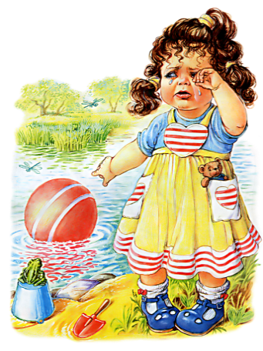
Ребёнок упрямится не потому, что ему нравится так себя вести. Просто он попал в конфликтную ситуацию и сам не может и не умеет с ней справиться. Происходит взрыв, который служит для ребёнка разрядкой или бессознательным поиском решения проблемы. Это только нам, родителям, кажется, что гроза начинается внезапно, без подготовки. До признаков упрямства дело чаще всего доводится в двух случаях.
Во-первых, когда мы заставляем ребёнка делать то, чего он не хочет. Например, он должен остановить интересную игру с ребятами и идти с мамой в гости; идти по этой дороге, хотя он любит другую.
Во-вторых, упрямство направлено всегда на взрослых, и притом против самых любимых. Энергичные и решительные папы гораздо реже бывают свидетелями сцен упрямства.
Однако приступ упрямства вовсе не означает враждебности по отношению к взрослым, приступ - это лишь отпор конкретному требованию. Взаимоотношения не портятся. Как только малыш накричится и натопается, ситуация как-то разрешится и всё будет в порядке.
Упрямство не направлено против человека, оно направлено против какого-то ограничения, препятствия, требования, исходящего от взрослого.

Родителям на заметку
ПОЧЕМУ УПРЯМСТВО МОЖЕТ СТАТЬ ЧЕРТОЙ ХАРАКТЕРА?
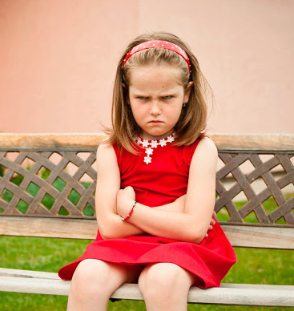
Наши дети - наше отражение. Наличие нескольких черт характера, которые мы не замечаем у себя, у детей нас раздражают и приводят в негодование. Не зря народная мудрость гласит «В чужом глазу и соринка видна, а в своём и бревна не заметишь».
1. Высокая тревожность ребёнка, его переживания по поводу и без повода за свои успехи и достижения. Бывает, что взрослые, чаще всего мама или бабушка, «заражают» ребенка своей тревожностью.
Когда мы навязываем детям готовое решение, мнение, точку зрения, мы невольно указываем на их незначительную роль. А ведь ребёнок уже в 4-5 лет имеет свои мнения и желания, хочет быть взрослым.
2. Избалованность ребёнка, которого слепо обожают. Он привык всегда добиваться своего, и сейчас он выработал тактику поведения – безграничная настойчивость или упрямство.
Если мы будем неграмотно реагировать на приступы упрямства, со временем они войдут в привычку, станут средством давления.
3. Авторитарность родителей. Признать ошибку в воспитании родителям мешают гордость и самомнение, а критика и замечания воспринимаются ими, как болезненные уколы. Ведь в общении с упрямцами, надо, прежде всего, проанализировать свою родительскую позицию и перестать «перетягивать» канат. Нельзя считать, что все мнения, кроме вашего, неправильные.

Прежде чем выносить приговор своему ребёнку, несносному, неисправимому упрямцу, присмотритесь к своим поступкам. Может быть, это мы взрослые, показываем своим детям образец упрямства? Ведь это мы продолжаем единственную тактику: сломить упрямство, настырность своих детей, проявив при этом неуступчивость и ложную принципиальность.
Родителей должно гораздо больше беспокоить то, что ребёнок становится безразличным, тусклым, если он никогда не может «выйти из себя».
Родителям необходимо стараться избегать таких ситуаций, которые вызывают упрямство детей, чтобы не посадить семейный корабль понимания и доверия на мель, а главное - не закрепить в памяти ребенка, что упрямством он может добиться желаемого.
Не только ребёнок, но и мы, взрослые, учимся и созреваем в радостях и трудностях, конфликтах и решениях.
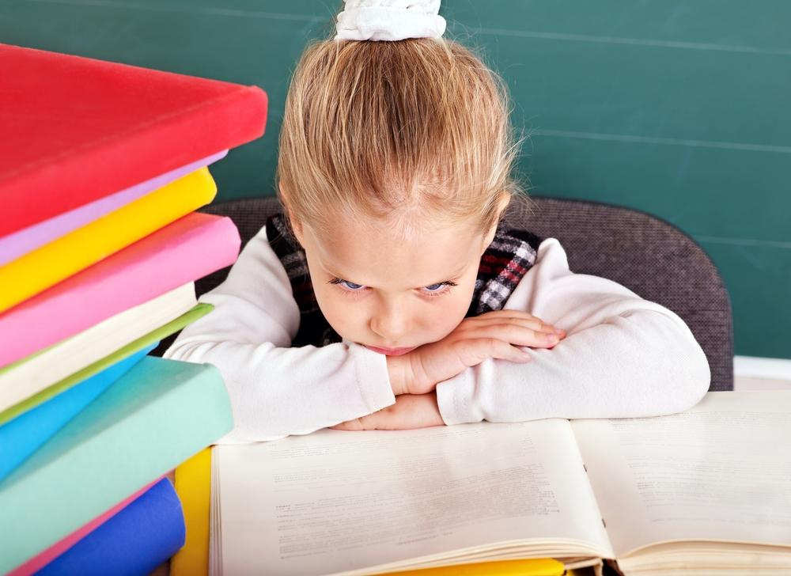

ДОМАШНЕЕ ЗАДАНИЕ ДЛЯ РОДИТЕЛЕЙ
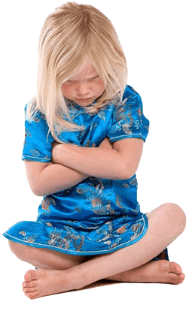
Упрямство – это протест, требование, борьба, напряжение. Предложите ребёнку упражнения, выполняя которые он не только научится расслаблять мышцы, но и почувствует, что такое состояние покоя. Обучение расслаблению проводиться по принципу контраста: «напряжение – расслабление». Расслабление способствует снятию мышечного напряжения и эмоционального возбуждения, которые возникают, когда ребёнок упрямится.
Игры на расслабление полезны детям, и взрослым. Выполняя их, обратите внимание ребёнка на то, как приятно ненапряжённое состояние, спокойствие.
Упражнение «Сидим тихо»
Ребёнок удобно усаживается на стульчик. Ноги слегка расставлены, руки на коленях, голова опущена. Можно закрыть глаза. Взрослый произносит тихим голосом:
Каждый может танцевать,
Бегать, прыгать, рисовать.
Но не все ещё умеют
Расслабляться, отдыхать.
Но у нас игра такая - очень
Лёгкая, простая.
Замедляем все движенья,
Исчезает напряженье…
И становится понятно –
Расслабление приятно!
Упражнение «Волшебный сон»
Я буду читать стихи, а ты закрой глаза, и тогда начнётся волшебный сон. По – настоящему ты не уснёшь, будешь всё видеть и слышать, но не двигайся и не открывай глаза, пока не «проснёшься». Повторяй мои слова, но не шепчи, говори про себя. Внимание, наступает «волшебный сон»…

Родителям на заметку
Причины агрессии:
- Средства массовой информации
- «Музыка насилия»
- Характерологические особенности ребенка
- Унижение и оскорбление ребенка
- Проявление нелюбви к ребенку со стороны близких
Агрессивные действия выступают в качестве:
- Средства достижения какой-либо значимой для ребенка цели
- Способа психологшической разрядки
- Способа удовлетворения потребностей в самореализациии самоутверждении
Способы выражения гнева
- Громко спеть любимую песню
- Пометать дротики
- Попрыгать на скакалке
- Используя «стаканчики для криков» высказать свои отрицательные эмоции
- Боксерская груша, отжаться от пола, пробежать
- Скомкать листки бумаги и выбросить
- Сделать 10-12 глубоких вдохов и выдохов
Для предотвращения детской агресии в своем арсенале
родители должны иметь:
- Внимание | - Ласку и доброту
- Сочувствие | - Заботу
- Сопереживание | - Доверие
- Терпение | - Сердечность
- Требовательность | - Понимание
- Честность | - Чувство юмора
- Откровенность | - Ответственность
- Открытость | - Такт
- Обязательность | - Дружелюбие
- Надежду и любовь | - Умение удивляться
Родителям на заметку
ПАМЯТКА
ПО ПРЕДУПРЕЖДЕНИЮ ДЕТСКОЙ АГРЕССИВНОСТИ
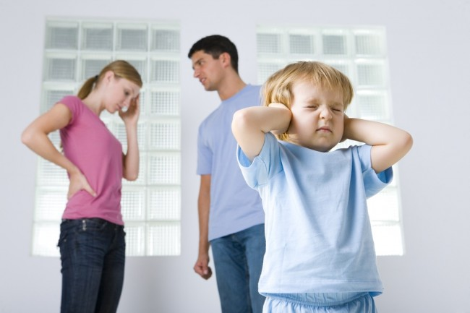
1. Постарайтесь сохранить в своей семье атмосферу открытости и доверия.
2. Не давайте своему ребенку несбыточных обещаний, не вселяйте в его душу несбыточных надежд.
3. Не ставьте своему ребенку каких бы то ни было условий.
4. Будьте тактичны в проявлении мер воздействия на ребенка.
5. Не наказывайте своего ребенка за то, что позволяете делать себе.
6. Не изменяйте своим требованиям по отношению к ребенку в угоду чему-либо.
7. Не шантажируйте ребенка своими отношениями друг с другом.
8. Не бойтесь поделиться с ребенком своими чувствами и слабостями.
9. Не ставьте свои отношения с собственным ребенком в зависимость от его учебных успехов.
10. Помните, что ребенок — это воплощенная возмож-ность! Воспользуйтесь ею так, чтобы она была реализована в полной мере!
Родителям на заметку
Уважаемые папы и мамы!
Внимательно прочтите эту памятку! Для этого вооружитесь карандашом и вычеркните те пункты, которые воспитательной системы вашей семьи не касаются. Мысленно представьте лицо своего ребенка, будьте честны перед ним и перед собой!
После анализа подумайте над тем, что можно еще изменить.
Агрессивность ребенка проявляется, если:
- ребенка бьют;
- над ребенком издеваются;
- над ребенком зло шутят;
- ребенка заставляют испытывать чувство незаслуженного стыда;
- родители заведомо лгут;
- родители пьют и устраивают дебоши;
- родители воспитывают ребенка двойной моралью;
- родители нетребовательны и неавторитетны для своего ребенка;
- родители не умеют любить одинаково своих детей;
- родители ребенку не доверяют;
- родители настраивают детей друг против друга;
- родители не общаются со своим ребенком;
- вход в дом закрыт для друзей ребенка;
- родители проявляют по отношению к ребенку мелочную опеку и заботу;
- родители живут своей жизнью, и в этой жизни нет места их ребенку;
- ребенок чувствует, что его не любят.
Для преодоления детской агрессии в своем педагогическом арсенале родители должны иметь: внимание, сочувствие, сопереживание, терпение, требовательность, честность, откровенность, открытость, обязательность, доброту, ласку, заботу, доверие, сердечность, понимание, чувство юмора, ответственность, такт, дружелюбие, умение удивляться, надежду и любовь.

Родителям на заметку
ПРИЧИНЫ ПОЯВЛЕНИЯ АГРЕССИИ У ДЕТЕЙ
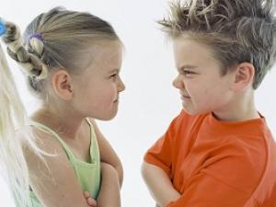
Возникновению агрессивных качеств способствуют некоторые соматические заболевания или заболевания головного мозга.
Огромную роль играет воспитание в семье, причём с первых дней жизни ребёнка. В тех случаях, когда ребёнка резко отлучают от груди и общение с матерью сводят к минимуму, у детей формируются такие качества как, подозрительность, тревожность, жестокость, агрессивность, эгоизм. И наоборот, когда в общении с ребёнком присутствуют мягкость, ребёнок окружён заботой и вниманием, эти качества не вырабатываются.
Возникновению агрессивных ответных реакций (физических или косвенных) ребенка способствуют чрезвычайно высокие требования родителей.
На становление агрессивного поведения большое влияние оказывает характер наказаний: либо снисходительность, либо строгость. Агрессивные дети одинаково часто встречаются и у слишком мягких родителей, и у чрезмерно строгих.
Родители, резко подавляющие агрессивность у своих детей, вопреки своим ожиданиям, не устраняют это качество, а напротив, развивают его. Чрезмерная агрессивность будет проявляться даже в зрелые годы.
Если родители не обращают внимания на агрессивные реакции ребёнка, то он очень скоро начинает считать, что такое поведение дозволено, и одиночные вспышки гнева незаметно перерастают в привычку действовать агрессивно.
Те родители, которые умеют находить разумный компромисс, «золотую середину», могут научить своих детей справляться с агрессией.

Родителям на заметку
ПРАВИЛА
ОБЩЕНИЯ С АГРЕССИВНЫМИ ДЕТЬМИ
- Быть внимательным к нуждам и потребностям ребёнка.
- Демонстрировать модель неагрессивного поведения.
- Быть последовательным в наказаниях ребёнка, наказывать за конкретные поступки.
- Наказания не должны унижать ребёнка.
- Обучать приемлемым способам выражение гнева.
- Давать ребёнку возможность проявлять гнев непосредственно происходящего события.
- Обучать распознаванию собственного эмоционального состояния и состояния окружающих людей.
- Развивать способность к сопереживанию.
- Расширять поведенческий репертуар ребёнка.
- Отрабатывать навык реагирования в конфликтных ситуациях.
- Учить брать ответственность на себя.
Если ребенок сам провоцирует конфликты, родители эмоционально, мудро, аргументировано указывают ему на причины каждого конфликта: «Ты сам виноват в этом. Если ты не научишься общаться с другими детьми, то окажешься одиноким, у тебя не будет друзей». Рано или поздно ребенок обязательно поймет это.
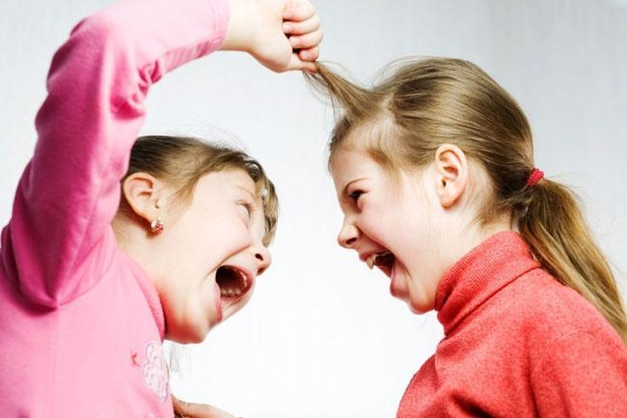
Родители спокойно, терпеливо наблюдают за возникшими между детьми конфликтами, давая возможность своему ребенку самому разрешить их, найти выход. Здесь действует мудрое правило: никогда не делать за ребенка то, что он может и должен сделать сам. Взрослый вмешивается в конфликт только тогда, когда «война» уже ведется без правил!
Родителям на заметку

ПАМЯТКА ДЛЯ РОДИТЕЛЕЙ
УПРЯМЫЕ И НЕПОСЛУШНЫЕ ДЕТИ

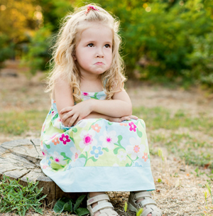
В основе плодотворного партнерства «родитель-ребенок» лежат углы четырехугольника:
- душевная теплота;
- привитие чувства;
- взаимное уважение;
- четкие правила собственного достоинства.
При гармоничном соблюдении этих граней ребенок может вырасти полноценной психологически здоровой личностью.
Как реагировать на упрямое поведение:
- главное – проявить терпимость и спокойствие в объяснении ребенку что хорошо и что плохо, в этот период очень важно заложить представление о нормах поведения. Не кричите, а объясняйте доступным для ребенка языком;
- соглашайтесь с тем, что вам не нравится («не чисти зубы», «не обедай», «не иди в садик»). Больше шансов, что при отсутствии «не» - высказываний и упреков ребенок выполнит вашу просьбу;
- в ситуации неодобряемого вами выбора попробуйте согласиться с выбором ребенком, покажите ему, что уважаете его мнение. Возможно, он, не умея пользоваться предоставленной свободой, обратиться к вам за помощью, и вы поможете сделать ему разумный выбор;
- не забывайте давать сигнал о том, что поведение вам неприятно, не нравится, и вы не одобряете его;
- объясняйте неприемлемость такого поведения.

Родителям на заметку
ПАМЯТКА ДЛЯ РОДИТЕЛЕЙ
Как нельзя реагировать на агрессию и непослушание:
- агрессией по отношению к ребенку, словесной и физической;
- наказаниями в жесткой форме;
- запретами;
- угрозами;
- криками.

Как правильно вести себя с непослушным ребенком:
1. Спокойно сообщите, что вам не нравится такое поведение, выражая свои чувства («Я обижаюсь, когда ты отказываешься...», «Мне неприятно, когда ты вредничаешь», «Я сильно расстраиваюсь, когда ты плохо себя ведешь...»).
2. Мало объяснить и выразить свои чувства. Не забывайте высказывать свой вариант приемлемого поведения, который вызвал бы у вас позитивные чувства. Покажите ребенку правильную модель поведения.
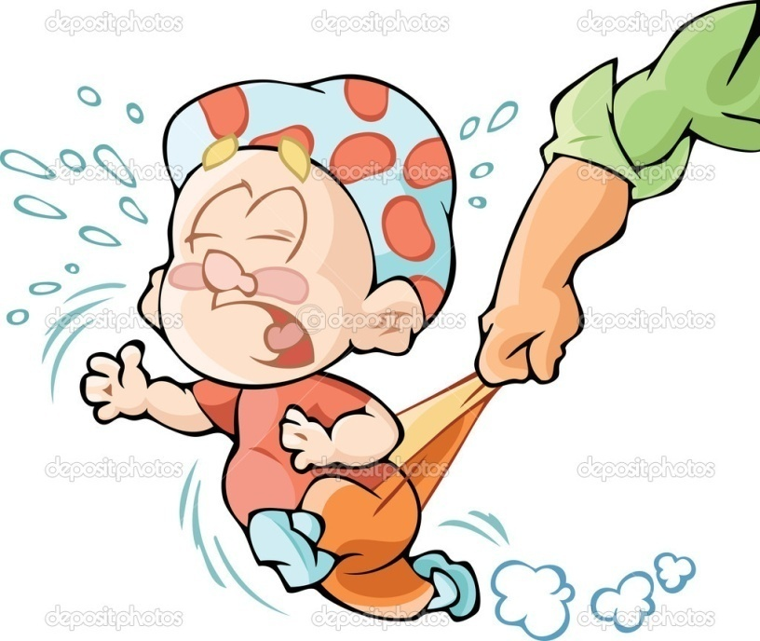
3. Будьте настойчивы, последовательны и непротиворечивы, то есть все члены семьи должны быть согласны друг с другом в требованиях. Не нужно делиться на 2 лагеря, например, когда мама и папа запрещают что-то, а бабушка и дедушка жалеют и защищают ребенка. Но и не будьте излишне жестки.
4. Родители не должны быть злобными обвинителями.
5. Давайте ребенку «выпустить пар», а потом переходите к обсуждению.
Родителям на заметку

ПАМЯТКА ДЛЯ РОДИТЕЛЕЙ
КАК ВОСПИТАТЬ У РЕБЕНКА ПОЛОЖИТЕЛЬНЫЕ ПРИВЫЧКИ?
Первое правило. Необходимо научить ребенка осознавать, что без неё (положительной привычки) жизнь превращается в катастрофу.
Второе правило. Ребенок должен научиться никогда не давать себе поблажки в проявлении той или иной привычки. Необходимо создать условия для исправления плохих привычек, даже если для этого необходимо проявить твердость и жесткость.
Третье правило. Необходимо учить ребенка использовать любую возможность для проявления положительной привычки. Тренировка в положительных привычках приводит к их закреплению и привычки становятся «второй натурой».
Четвертое правило. Нельзя бесконечно говорить обладателю плохой привычки, что он - её хозяин. Бесконечные проповеди и нравоучения озлобляют детей. Многие из них и так прекрасно знают, что у них есть плохие привычки. Надо быть среди детей очень авторитетным человеком, чтобы они стали прислушиваться к взрослым и хотели исправить свои привычки.
Пятое правило. Для проявления положительных привычек взрослый должен создавать условия.

ЖЕЛАЕМ УСПЕХА!
Родителям на заметку
ПАМЯТКА ДЛЯ РОДИТЕЛЕЙ
УЧИМ РЕБЕНКА БРАТЬ ОТВЕТСТВЕННОСТЬ НА СЕБЯ ЗА СВОИ ПОСТУПКИ
10 условий позитивных детско-родительских отношений:
- Спокойная обстановка. Готовность к диалогу с обеих сторон.
- Не заниматься попутно каким-либо другим делом.
- Заранее подготовить то, что вы хотите сказать.
- Исключить из своего высказывания негативные оценки («лентяй» и др.) и обобщения («никогда», «всегда», «вечно»).
- Говорить о конкретных действиях.
- Говорить о своих чувствах, мыслях, желаниях, чаще используя «я», чем «ты».
- Заверить ребенка в своем дружеском участии в его делах.
- Не превращать все в нудную, долгую нотацию.
- Следить за реакцией ребенка.
- Завершить дружеским физическим контактом (обнять, поцеловать, похлопать по плечу).

Первый долг родителей - не допустить такого положения, при котором ребенок переживает чрезмерный страх, тоску, длительное состояние тревоги, отчаяния, беззащитности, одиночества, безвыходности своего положения, глубокое унижение.

